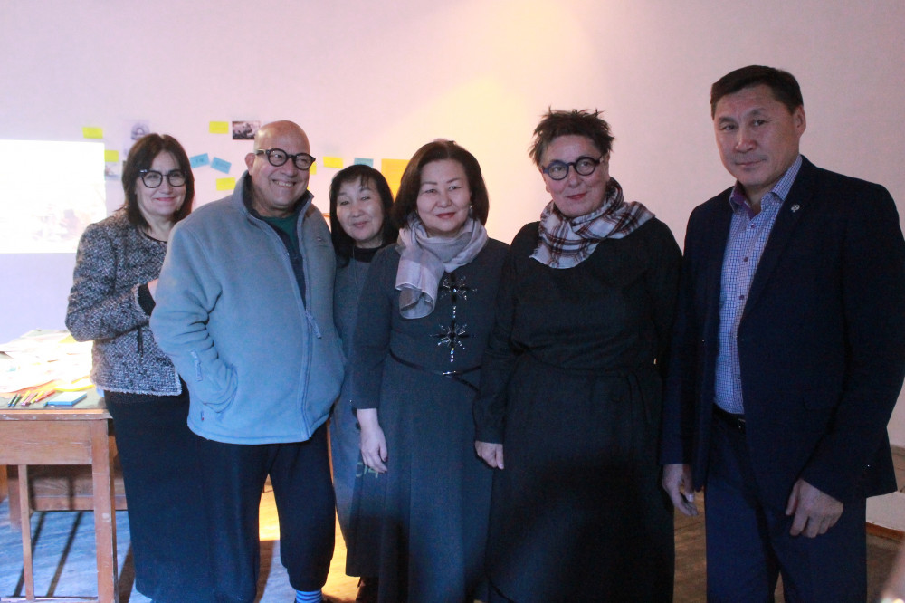

**АГИКИ начинает сотрудничество с Францией**

[05.12.2018](https://ysia.ru/agiki-nachinaet-sotrudnichestvo-s-frantsiej/)

[**Вероника Аммосова**](https://ysia.ru/author/ammosova/)

**В Якутске сегодня, 5 декабря, стартовало международное триеннале «Арктический хронотоп-2018». В её рамках свою работу начала I междисциплинарная конференция «Образы Арктики», где ректор института объявила об открытии французского офиса при АГИКИ.**

[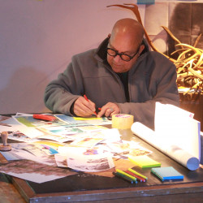](http://ysia.ru/wp-content/uploads/2018/12/IMG_9781-e1543918273951.jpg)

[**Художники из Франции призывают якутян присоединиться к созданию арт-объекта в АГИКИ**](http://ysia.ru/hudozhniki-iz-frantsii-prizyvayut-yakutyan-prisoedinitsya-k-sozdaniyu-art-obekta-v-agiki/)

Организаторами первого триеннале в Якутии стали Арктический государственный институт культуры и искусства, Якутская сельскохозяйственная академия и Чурапчинский институт физической культуры и спорта. Все они объединены межвузовским проектом «Образование+культура».

Ректор АГИКИ **Саргылана Игнатьева** сообщила, что на базе института открывается французский офис. *«Наш АГИКИ готовит студентов по разным направлениям культуры и искусства, это единственный вуз в арктическом мире, который несёт уникальную миссию – изучение и сохранение культурного наследия народов Арктики. В рамках триеннале мы начинаем сотрудничество с Францией. Наши студенты уже обучаются в их вузах, они приедут и поделятся  с нами полученными знаниями в области продвижения культуры. Думаю, что открытие французского офиса станет стимулом для развития креативного искусства в Якутии»*, – считает ректор.

Представляют Францию на конференции доктора искусствоведения, профессор университета Париж 8 **Элуа Ферия**и профессор Страссбургского университета**Француаза Винсент Ферия.**Вчера [**французские художники выступили перед якутскими студентами с перфомансом**](http://ysia.ru/hudozhniki-iz-frantsii-prizyvayut-yakutyan-prisoedinitsya-k-sozdaniyu-art-obekta-v-agiki/) и предложением принять участие в создании арт-объекта «Прелюдия к Арктике». Результатом станет исследовательская работа, в какой форме это будет опубликовано – зависит от того, каким в итоге станет арт-объект, ведь это совместная работа всех желающих творческих якутян.

[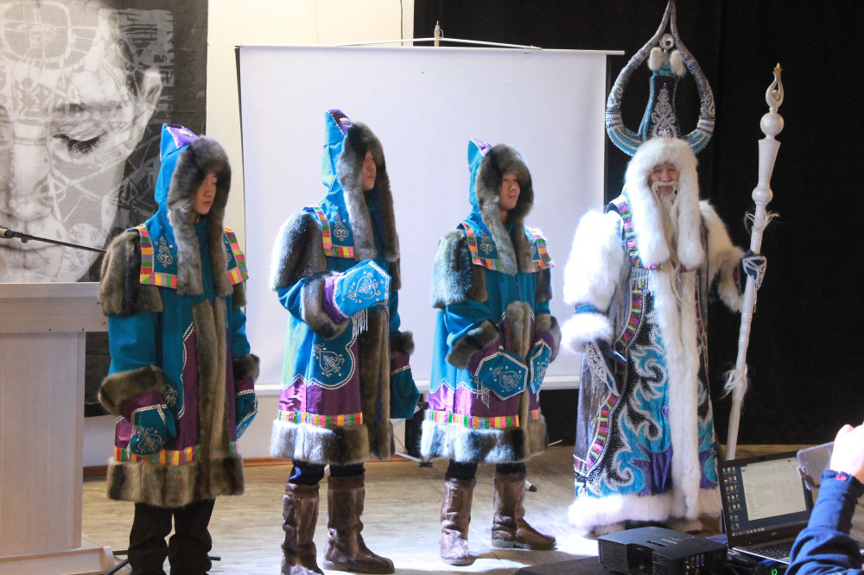](https://ysia.ru/agiki-nachinaet-sotrudnichestvo-s-frantsiej/img_9839-7/)

[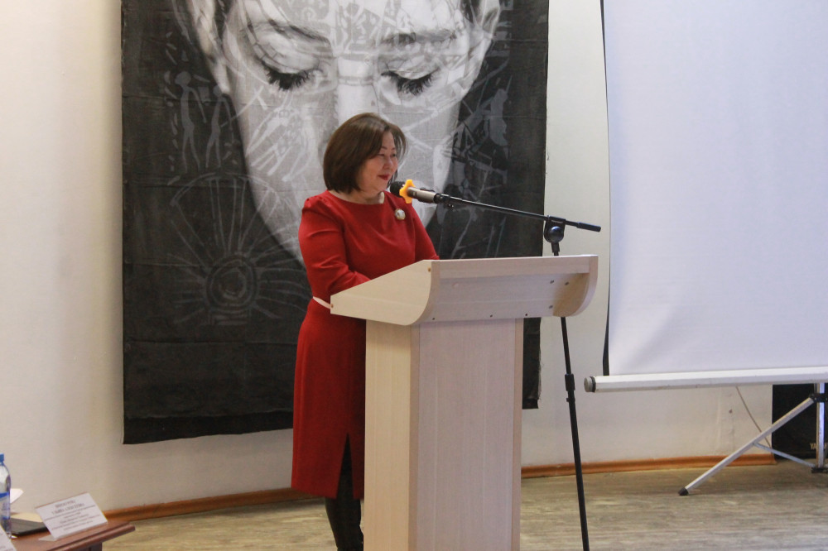](https://ysia.ru/agiki-nachinaet-sotrudnichestvo-s-frantsiej/img_9845-15/)

[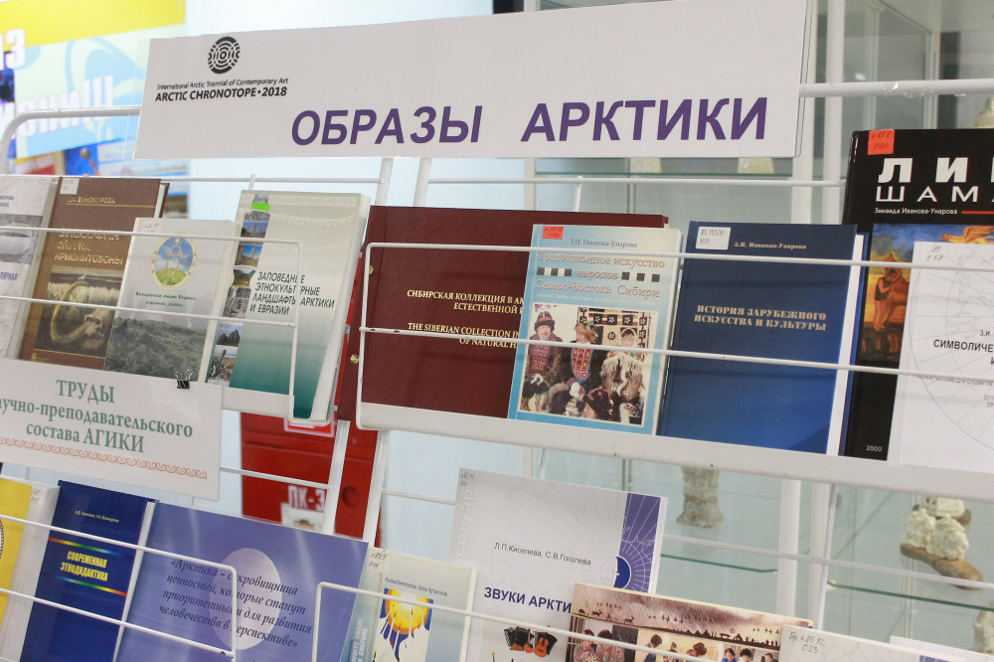](https://ysia.ru/agiki-nachinaet-sotrudnichestvo-s-frantsiej/img_9829-12/)

Также ректор АГИКИ сообщила, что при научно-исследовательском центре циркумполярных цивилизаций при институте открывается офис международной школы Чысхаана. Ранее [**проект стартовал в Оймяконском улусе**](http://ysia.ru/na-polyuse-holoda-otkrylas-mezhdunarodnaya-zimnyaya-shkola-chyshaana/).

I Международная междисциплинарная конференция «Образы Арктики» открылась в АГИКИ сегодня. Доклады 130 участников конференции из Якутии и гостей республики будут посвящены продвижению этого северного района. Лучшие статьи попадут в сборник триеннале.